Для изготовления куклы Вам понадобиться:  - лоскуты белой и разноцветной ткани;  - вата;  - нитки;  - ножницы.  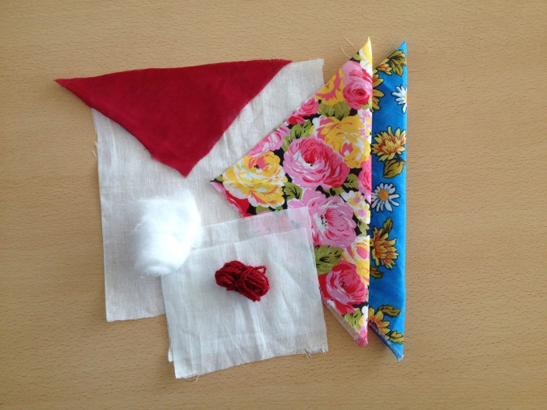  Этапы изготовления:  1. На белый лоскут поместите вату  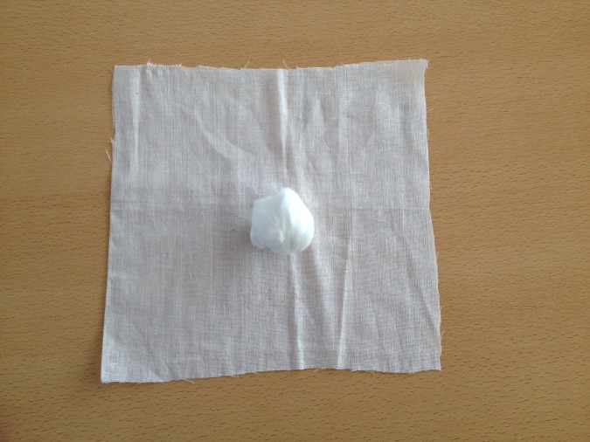  2. С помощью нитки оформите голову  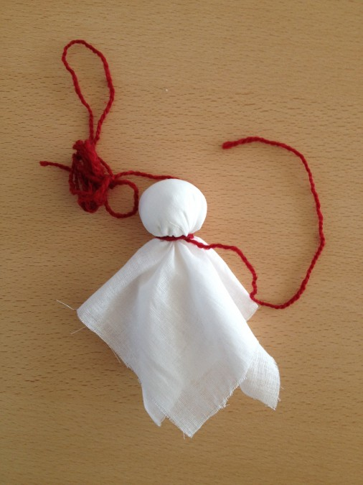  3. Делаем скрутку для рук из уголка  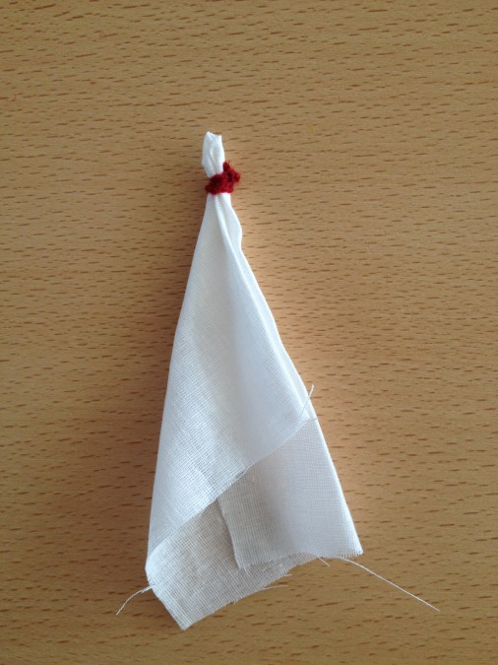  4. Скрутку для рук привязываем в районе шеи  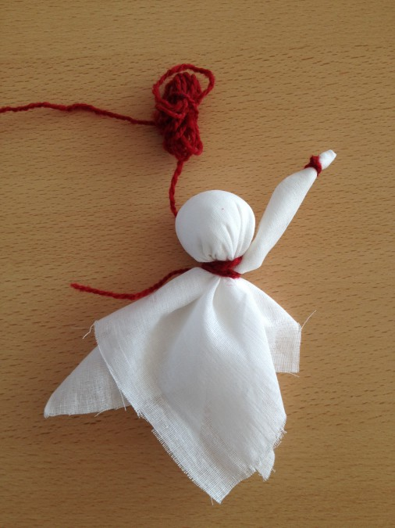 | Кукла Масленица – это важный атрибут весеннего одноименного праздника.  На Руси делали разные виды кукол: одни из них сжигались, другие же хранились дома. Обереги никогда не выкидывали, их передавали по наследству.  Домашние масленицы весь год не только украшали жилище, но и оберегали дом от напастей. Таких кукол дарили молодоженам, бездетным парам, родителям. Для каждой куклы были свои секреты изготовления.  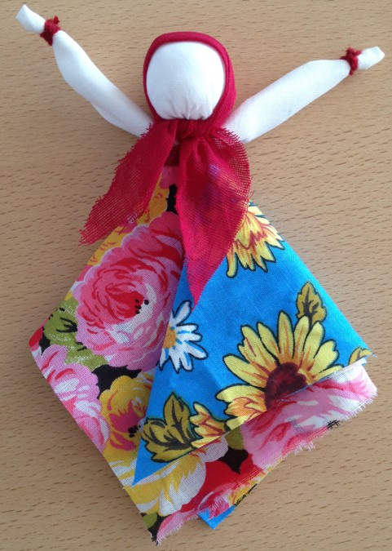  5. Привязываем обе руки  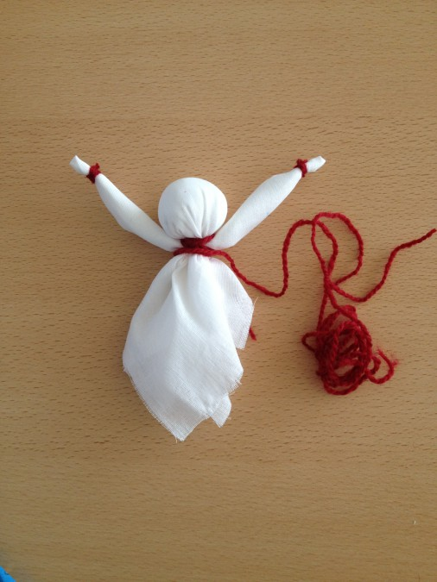  6. Лоскуты для юбки складываем по диагонали. Нижний лоскут кладется горизонтально прямым углом вниз, верхний лоскут вертикально, прямым углом по левую руку  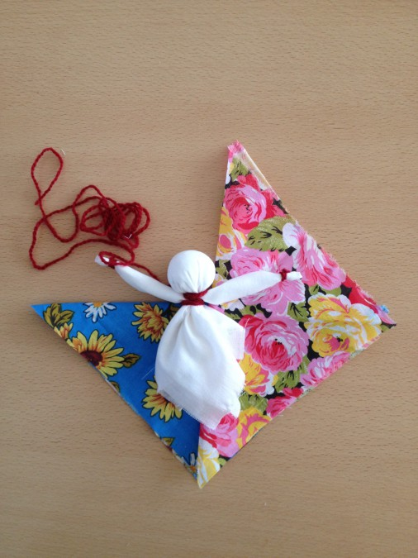  7.Загибаем нижний лоскут по центру  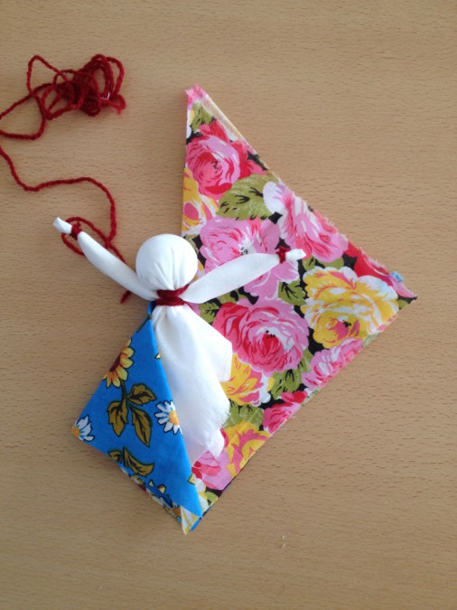 | Департамент образования мэрии г. Ярославля  Сетевое взаимодействие МДОУ «Детский сад № 6, 61, 69, 149»  Изготовление масленичной куклы  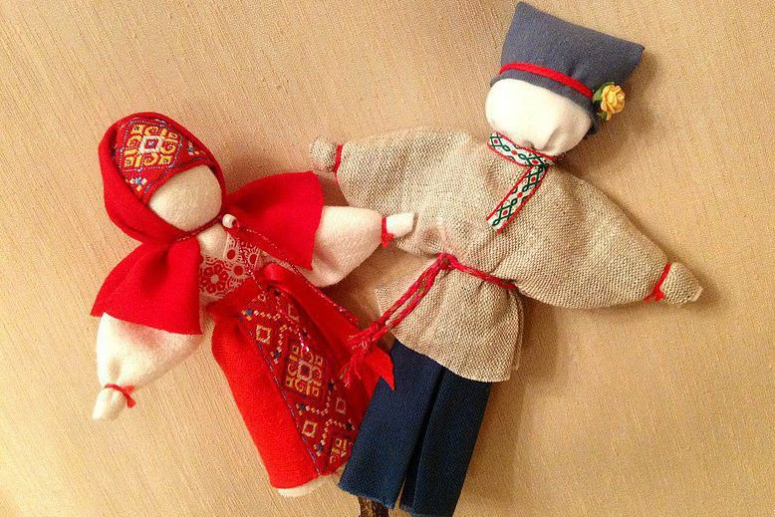  г. Ярославль,  2018 год  8. Верхний лоскут загибаем от левой руки к правой (на кукле)  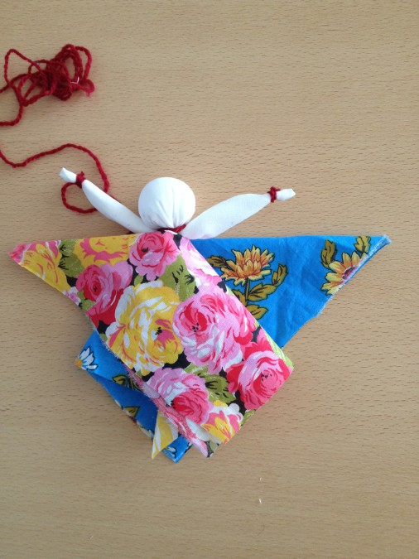  9. Нижний лоскут со спины от левой руки загибаем к центру  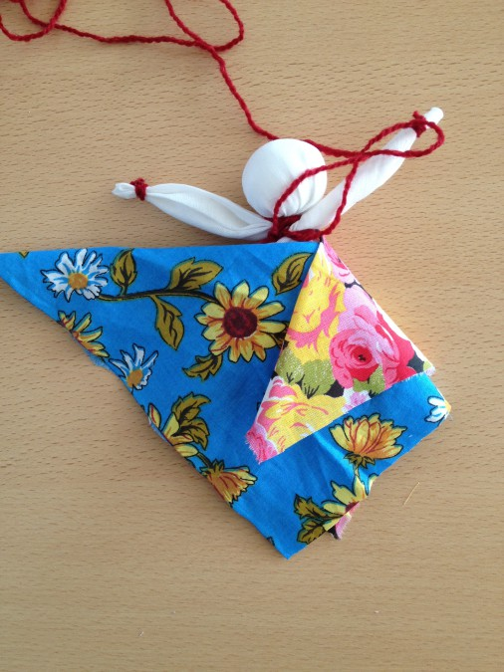  10. Верхний лоскут загибаем за спину. Надеваем на голову косынку

